|  |
| --- |
| [键入公司名称] |
| 设计报告 |
| 图书管理 |
|  |
| **蒋波** |
| **2015/12/24** |

|  |
| --- |
| 图书管理系统 |

目录

1 引言 3

1.1编制目的 3

1.2词汇表 3

1.3参考资料 3

2系统开发环境 4

2.1.1软件开发环境 4

2.1.2硬件环境 4

3系统设计思路 4

3.1系统设计模块 4

3.1.1用户登录模块： 4

3.2.1用户登陆模块设计与实现 5

4功能模块设计 6

4.1登录界面 6

4.1.1功能说明：用户输入正确的用户名和密码，即可在登录后选择需要的功能 6

4.1.2 类图，方法设计 6

4.2 借还书功能 7

功能说明 7

4.2.1 类图，方法设计 7

4.3读者管理功能 8

4.3.1 功能说明：定义读者的类型，并且赋予各个类型的读者相应的权限。 8

4.3.2 类图，方法设计 8

5数据库设计 9

5.1 功能说明：对数据库设计中涉及到的各种项目，如数据项、记录、表、数据库等建立数据字典，以说明它们的标识符、同义名及有关信息，并说明对此数据字典设计的基本考虑，如有单独数据库设计文档，此处标明文件名和存储位置即可。 9

5.2数据表设计 9

5.2.1表名：Admins（保存管理员相关信息） 9

5.2.2表名：BookCases 9

5.2.3表名：books（保存跟书有关的各类信息） 9

5.2.4表名：booktypes（保存书的类型） 10

5.2.5：borrowbooks（保存借书的各类信息） 10

5.2.6：libraryinformation（保存图书馆的相关信息） 10

5.2.7：Readers 10

5.2.8：readertypes 11

6 视图设计 11

6.1 登录界面 11

6.2 主界面显示 12

6.3 网站首页 13

6.4 系统设置 14

6.4 读者管理 15

6.5 图书借还 16

6.6 系统查询 17

6.7 修改密码 18

# 1 引言

## 1.1编制目的

本报告主要是完成图书管理系统的编制，通过编制，了解系统开发的各项工作，完成与测试人员和用户的沟通。

本报告面向详细设计人员、开发人员以及测试人员编写。

## 1.2词汇表

|  |  |  |
| --- | --- | --- |
| 词汇名称 | 词汇含义 | 备注 |
| Isback | 归还 |  |
|  |  |  |
|  |  |  |
|  |  |  |

## 1.3参考资料

[1]陈杰志，《图书管理系统》.华南理工大学，2009；

[2]屈霞等，《基于J2EE/MVC Model 2的公共图书管理系统的研究》，《计算机工程与设计》，2009；

[3] 《计算机软件产品开发文件编制指南》

[4]周之英，《现代软件工程》，科学出版社，2000；

# 2系统开发环境

### 2.1.1软件开发环境

操作系统：Windows XP以上版本

.NET FrameWork 3.5

SQL Server 2008以上版本

Visual studio 2012以上版本

### 2.1.2硬件环境

个人PC

# 3系统设计思路

## **3.1系统设计模块**

3.1.1用户登录模块：已经注册的用户进入系统，必须先进行登陆。  
3.1.2.系统维护模块：  
1）图书目录模块：可对图书目录进行一览、增加以及删除操作。  
2）读者明细模块：可对读者明细进行一览、增加以及删除操作。  
3.1.3.相关查询模块：  
1）借阅查询模块：可通过读者编号和姓名对其所借阅图书进行查询操作。  
2）图书查询模块：可通过图书信息对图书进行查询操作。  
3.1.4.统计内容模块：  
1）读者借阅情况统计模块：对读者信息及其所借阅图书进行统计。  
2）图书借阅情况统计模块：对图书信息及其是否借出进行统计。  
3.1.5 数据库设计  
根据系统功能设计的要求以及功能模块的划分，对于系统用户信息数据库，可以列出一些数据项和数据结构，构成六张表。  
3.2 图书馆管理系统详细设计

3.2.1用户登陆模块设计与实现  
3.2.2系统维护模块设计与实现  
i.图书目录模块实现  
1）图书目录一览模块实现：从数据表中的信息导出所有图书的信息，包括：图书编号、图书名称、作者姓名、出版社、单价和图书类别。  
2）图书目录增加模块实现：把图书名称、作者姓名、出版社、单价和图书类别增加到数据表中，并在图书目录一览模块中显示出来。  
3）图书目录删除模块实现：把图书编号、图书名称、作者姓名、出版社、单价和图书类别从数据表中删除，并在图书目录一览模块中显示出来。  
ii.读者明细模块实现  
1)读者明细一览模块实现：从数据表中的信息导出所有读者的信息，包括：读者编号、读者姓名、性别、年龄、住址、电话和备注。  
2)读者明细增加模块实现：把读者编号、读者姓名、性别、年龄、住址、电话和备注增加到数据表中，并在读者明细一览模块中显示出来。  
3)读者明细删除模块实现把读者编号、读者姓名、性别、年龄、住址、电话和备注从数据表中删除，并在读者明细一览模块中显示出来。  
3.2.3相关查询模块设计与实现  
i.借阅查询模块实现：输入读者编号，从数据表中导出所有相关的信息。  
ii.图书查询模块实现：输入图书编号、图书名称、作者姓名、出版社、单价和图书类别中一个或几个，从数据表中导出其他与此书相关的信息。  
3.2.4统计内容模块的设计与实现  
i.读者借阅情况统计模块实现：从数据表中导出借阅读者的相关信息。  
ii.图书借阅情况统计模块实现：从数据表中查询出借阅图书的相关信息。

# 4功能模块设计

## 4.1登录界面

### 4.1.1功能说明：用户输入正确的用户名和密码，即可在登录后选择需要的功能

## 4.1.2 类图，方法设计



## 4.2 借还书功能

功能说明：如名。

### 4.2.1 类图，方法设计





## 4.3读者管理功能

### 4.3.1 功能说明：定义读者的类型，并且赋予各个类型的读者相应的权限。

### 4.3.2 类图，方法设计



# 5数据库设计

## 5.1 功能说明：对数据库设计中涉及到的各种项目，如数据项、记录、表、数据库等建立数据字典，以说明它们的标识符、同义名及有关信息，并说明对此数据字典设计的基本考虑，如有单独数据库设计文档，此处标明文件名和存储位置即可。

## 5.2数据表设计

### 5.2.1表名：Admins（保存管理员相关信息）

|  |  |  |
| --- | --- | --- |
| 列名 | 数据类型 | 允许为空 |
| Id | nvarchar(128) |  |
| Name | nvarchar(50) |  |
| Password | nvarchar(128) |  |

### 5.2.2表名：BookCases

|  |  |  |
| --- | --- | --- |
| 列名 | 数据类型 | 允许为空 |
| id | nvarchar(50) |  |
| bookcasename | nvarchar(MAX) | 允许 |

### 5.2.3表名：books（保存跟书有关的各类信息）

|  |  |  |  |  |  |
| --- | --- | --- | --- | --- | --- |
| 列名 | 数据类型 | 允许为空 |  |  |  |
| bookcode | nvarchar(128) |  | page | int |  |
| bookname | nvarchar(50) |  | bookcasename | nvarchar(MAX) | 允许 |
| Typename | nvarchar(MAX) | 允许 | storage | Int |  |
| author | nvarchar(MAX) | 允许 | Intime | datetime |  |
| Translator | nvarchar(MAX) | 允许 | Oper | nvarchar(MAX) | 允许 |
| Pubname | nvarchar(MAX) | 允许 | Borrownum | int |  |
| price | decimal(18, 2) |  | Bookcase_id | nvarchar(128) | 允许 |

### 5.2.4表名：booktypes（保存书的类型）

|  |  |  |
| --- | --- | --- |
| 列名 | 数据类型 | 允许为空 |
| Id | int |  |
| Typename | nvarchar(MAX) | 允许 |
| days | int |  |

### 5.2.5：borrowbooks（保存借书的各类信息）

|  |  |  |  |  |  |
| --- | --- | --- | --- | --- | --- |
| 列名 | 数据类型 | 允许为空 |  |  |  |
| Id | nvarchar(128) |  | Sjbacktime | datetime |  |
| Bookcode | nvarchar(128) | 允许 | Borrowoper | nvarchar(MAX) | 允许 |
| Readerid | nvarchar(MAX) | 允许 | Backoper | nvarchar(MAX) | 允许 |
| Borrowtime | Datetime |  | Isback | bit |  |
| Ygbacktime | datetime |  | Readers_readerid | int | 允许 |

### 5.2.6：libraryinformation（保存图书馆的相关信息）

|  |  |  |  |  |  |
| --- | --- | --- | --- | --- | --- |
| 列名 | 数据类型 | 允许空值 |  |  |  |
| Id | Int |  | Email | nvarchar(MAX) |  |
| Library | nvarchar(50) |  | url | nvarchar(50) | 允许 |
| Curator | nvarchar(20) | 允许 | CreateDate | nvarchar(50) | 允许 |
| Tel | nvarchar(50) | 允许 | Introduce | nvarchar(MAX) | 允许 |
| Address | nvarchar(50) | 允许 |  |  |  |

### 5.2.7：Readers

|  |  |  |  |  |  |
| --- | --- | --- | --- | --- | --- |
| 列名 | 数据类型 | 允许空值 | ReaderTypes_id | int |  |
| readerid | int |  | Tel | nvarchar(24) | 允许 |
| Password | nvarchar(100) |  | Email | nvarchar(MAX) |  |
| Readername | nvarchar(160) |  | createDate | Datetime |  |
| Readertype | nvarchar(MAX) | 允许 | Oper | nvarchar(MAX) | 允许 |
| Birthday | Datetime |  | Remark | nvarchar(MAX) | 允许 |
| paperType | nvarchar(MAX) | 允许 | Borrownum | int |  |
| paperNum | nvarchar(MAX) | 允许 | num | int |  |

### 5.2.8：readertypes

|  |  |  |
| --- | --- | --- |
| 列名 | 数据类型 | 允许空值 |
| Id | Int |  |
| Readertype | nvarchar(MAX) | 允许 |
| Number | Int |  |

# 6 视图设计

## 6.1 登录界面

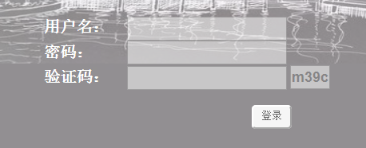

## 6.2 主界面显示

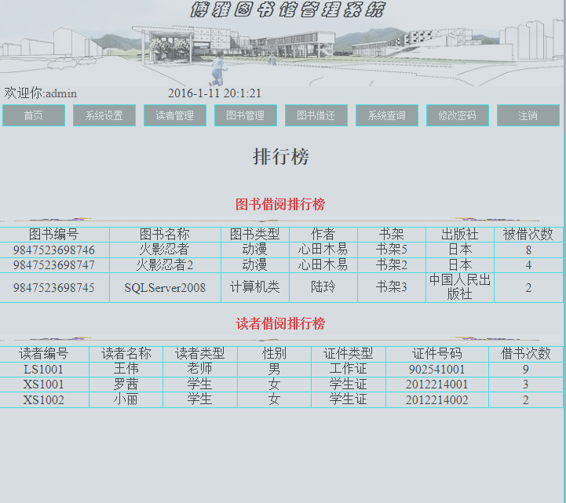

## 6.3 网站首页

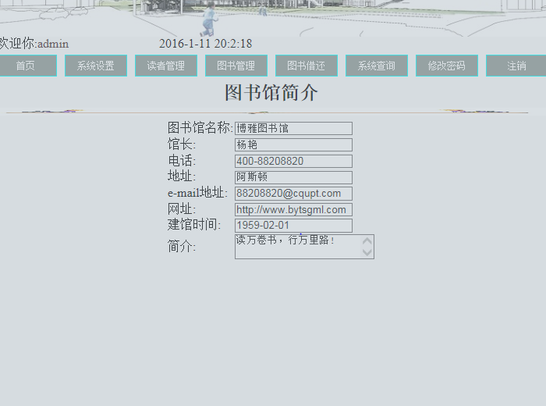

## 6.4 系统设置

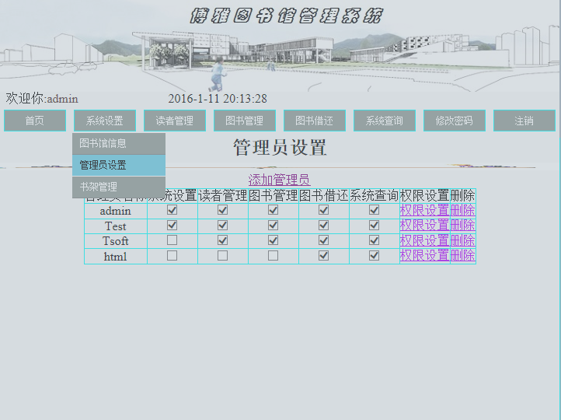

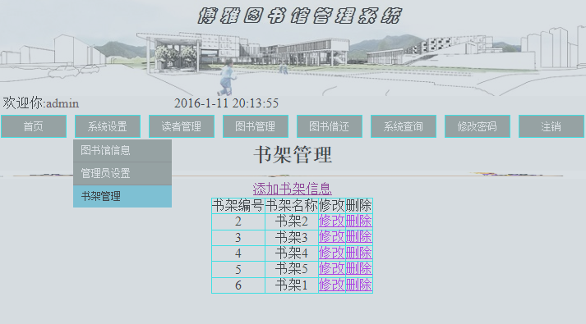

## 6.4 读者管理

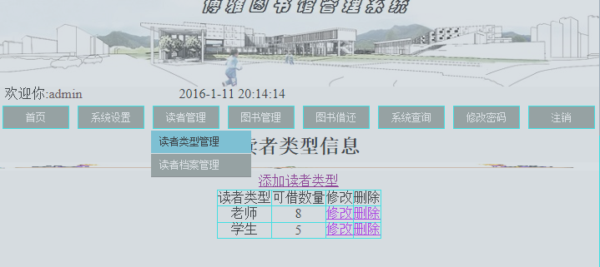

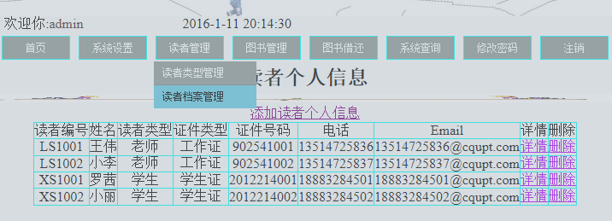

## 6.5 图书借还

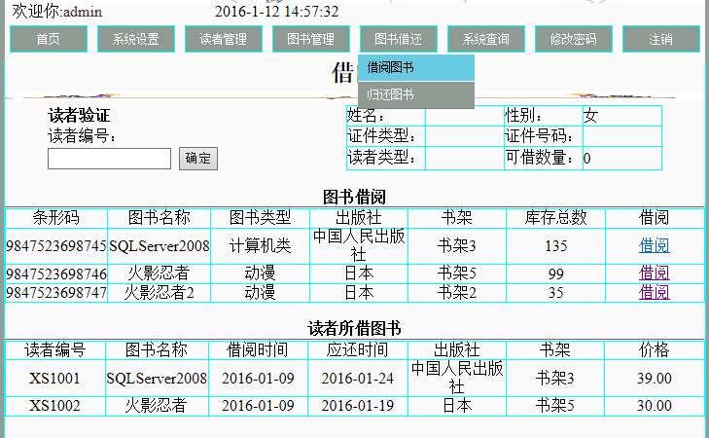

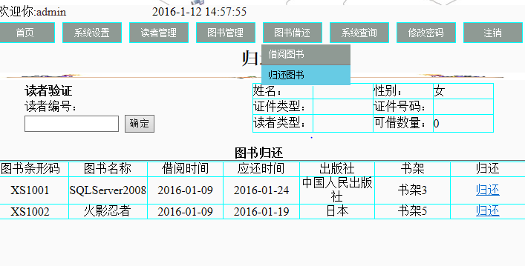

## 6.6 系统查询

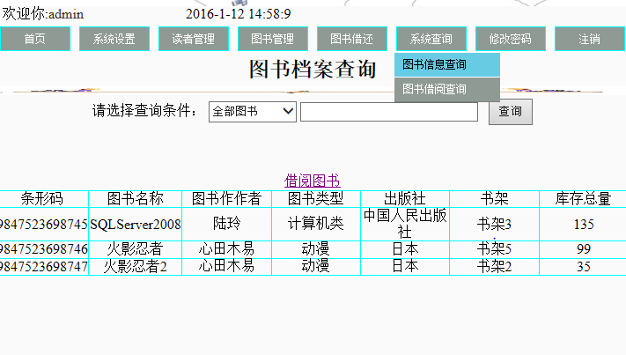

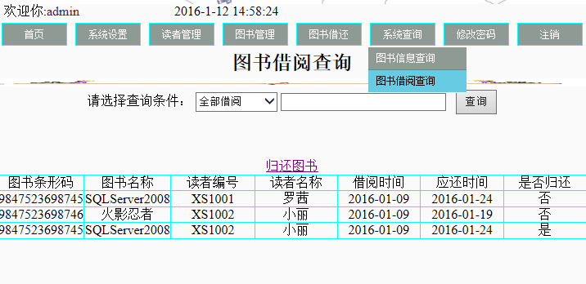

## 6.7 修改密码

